**Chrome 插件 Js加密、解密、混淆文档说明**

**Js AES加密、解密**

**AES加密解密的函数在ycs/ycs.js文件中定义如下：**

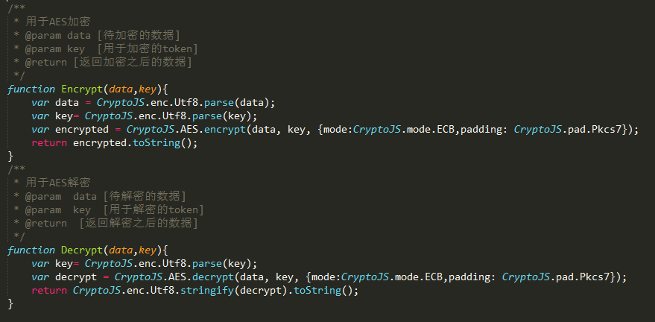

**要正确使用上图两个加密解密函数首先要在manifest.json中引用ycc/aes.js和ycs/mode-ecb-min.js文件：**



**AES加密、解密使用示例：**

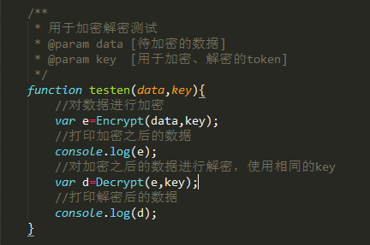

**Js 压缩、混淆、反混淆**

**在此网址下进行：**

<http://www.atool.org/jscompression.php>